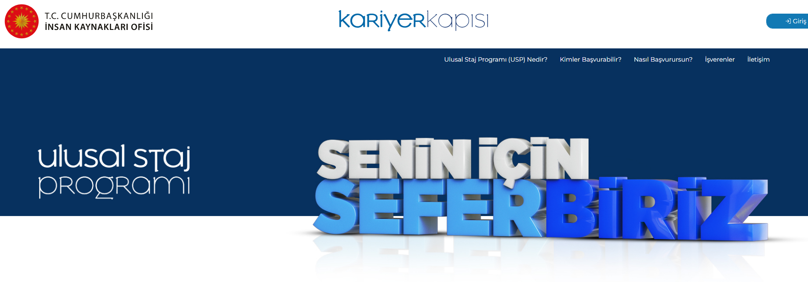
Ulusal Staj Programı Başvuruları Başladı
Gençlerimizin fırsat eşitliği çerçevesinde ve liyakat esaslarına uygun olarak kamu kurumları ve özel sektör kuruluşlarınca sunulan staj olanaklarından faydalanmasını sağlamak adına Cumhurbaşkanlığı İnsan Kaynakları Ofisi tarafından Ulusal Staj Programı (USP) başlatılmıştır. Son Başvuru tarihi 31.03.2022
Ayrıntılı bilgiye https://kariyerkapisi.cbiko.gov.tr/ linkinden ulaşabilirsiniz.

